Document  élève |  | Cours :  Codage de l’information – corrigés exercices | an

Exercice 1 :
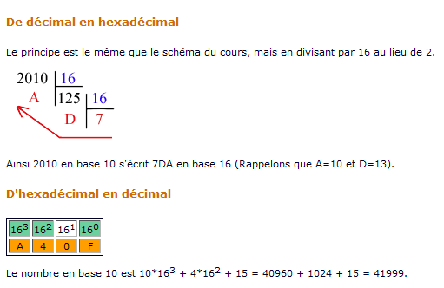

Exercice 3 :
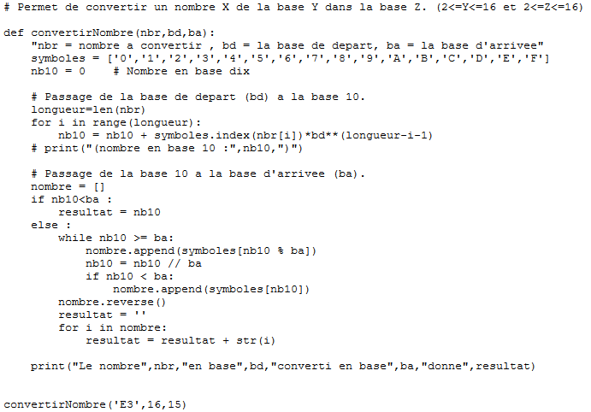

# Permet de convertir un nombre X de la base Y dans la base Z. (2<=Y<=16 et 2<=Z<=16)

def convertirNombre(nbr,bd,ba):
"nbr = nombre à convertir , bd = la base de depart, ba = la base d'arrivée"
symboles = ['0','1','2','3','4','5','6','7','8','9','A','B','C','D','E','F']
nb10 = 0 # Nombre en base dix

# Passage de la base de depart (bd) à la base 10.
longueur=len(nbr)
for i in range(longueur):
nb10 = nb10 + symboles.index(nbr[i])*bd**(longueur-i-1)
# print("(nombre en base 10 :",nb10,")")

# Passage de la base 10 à la base d'arrivee (ba).
nombre = []
if nb10<ba :
resultat = nb10
else :
while nb10 >= ba:
nombre.append(symboles[nb10 % ba])
nb10 = nb10 // ba
if nb10 < ba:
nombre.append(symboles[nb10])
nombre.reverse()
resultat = ''
for i in nombre:
resultat = resultat + str(i)

print("Le nombre",nbr,"en base",bd,"converti en base",ba,"donne",resultat)

convertirNombre('11011',2,16)

Exercice 3 :
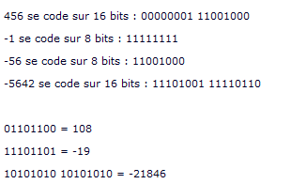
Exercice 4 :
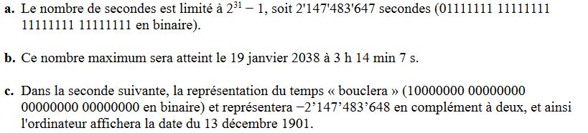

Exercice 5 :
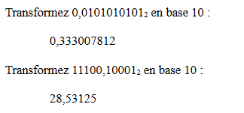

Exercice 6 :
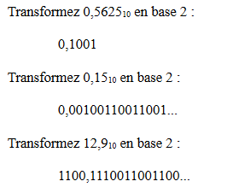

style par défaut

